**Partie Adobe XD**

**Equipe 1 :**

**Maryem Kouraichi**

**Oumaima Melliti**

**Youssef Naffeti**

**Page D’accueil :**



**Page 2 :**



**Page 3 :**

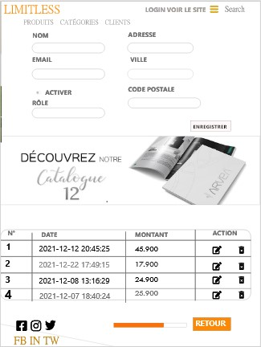

**Page 4 :**

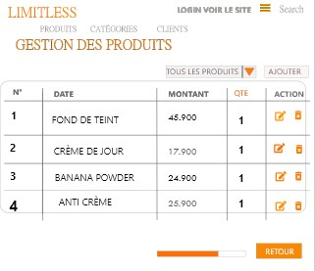

**Page 5 :**

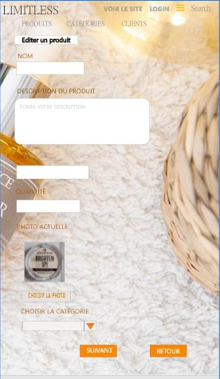

**Page 6 :**

